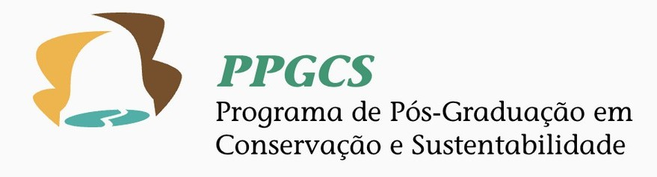

TERMO DE COMPROMISSO DE ESTÁGIO (PESCD)
Anexo à Resolução CEPE n. 315/97

Termo de Compromisso que entre si celebram a Universidade Federal de São Carlos e o discente XXXXX do Programa de Pós-Graduação em Conservação e Sustentabilidade/UFSCar.

Termo de Compromisso de Estágio que entre si celebram a UNIVERSIDADE FEDERAL DE SÃO CARLOS, com sede à Rodovia Washington Luís, Km 235, São Carlos - SP, inscrita no CGC-MF 45.358.058/0001-40, neste ato representado, nos termos do art. Resolução Nº 315/97-CEPE, de 03 de outubro de 1997, pelo(a) Docente XXXX, responsável pela Disciplina/Eixo de graduação XXXX, do Departamento/Centro de Ciências Naturais (CCN - Lagoa do Sino), doravante denominada UFSCar, e o discente XXXXX, matriculado(a) no Programa Pós- Graduação em Conservação e Sustentabilidade/UFSCar, Curso de Mestrado doravante denominado ESTAGIÁRIO,

- Considerando o disposto na Resolução da Portaria GR n. 312/97 de 03/10/1997, que instituiu o

Programa de Estágio Supervisionado de Capacitação Docente - PESCD;
- Considerando a Portaria CAPES n. 76, de 14 de abril de 2010;
- Considerando o Ato Administrativo n. 01 do PPGCS/UFSCar, têm por justo e compromissado o que segue:

DO OBJETO
Cláusula Primeira - É objeto deste a realização de estágio PESCD em Disciplina de graduação, do Centro Ciências da Natureza da UFSCar.
Cláusula Segunda - As atividades a serem cumpridas pelo ESTAGIÁRIO são as estabelecidas no seu Plano de Atividades PESCD regularmente aprovado pela respectiva Comissão de Pós- Graduação do PPGCS-UFSCar.

DAS CONDIÇÕES DO ESTÁGIO
Cláusula Terceira - Durante o período de estágio, o(a) ESTAGIÁRIO(A) sujeitar-se-á às normas regimentais do Centro de Ciências da Natureza, às disposições da Resolução CEPE nº. 315/97 e pautará sua conduta técnica segundo orientação do(a) Docente Responsável pela Disciplina.
Cláusula Quarta - A UFSCar contratará seguro de acidentes pessoais em favor do(a) ESTAGIÁRIO(A), em conformidade com o art. 4º. da Lei 6.494/77;
Cláusula Quinta - O(a) ESTAGIÁRIO(A) não terá, para qualquer efeito, vínculo empregatício com a UFSCar.
Cláusula Sexta - O Estágio, que objetiva a formação e aperfeiçoamento pedagógico do(a) ESTAGIÁRIO(A), terá a duração de 6 (seis) meses, a contar do início do semestre letivo vigente.
Cláusula Sétima - A jornada de estágio será a estabelecida no respectivo Plano de Atividades do(a) Estagiário(a).

DA VIGÊNCIA

Cláusula Oitava - É facultado à UFSCar suspender o estágio, mediante decisão fundamentada e ouvido sempre o(a) ESTAGIÁRIO(A).
Cláusula Nona - Constituem motivos para a interrupção automática da vigência deste Termo de Compromisso de Estágio o abandono do curso ou o trancamento de matrícula pelo ESTAGIÁRIO;
Cláusula Décima - É facultado ao(à) ESTAGIÁRIO(A) desistir do estágio, mediante comunicação à UFSCar, com antecedência mínima de 05 (cinco) dias úteis.

DAS DISPOSIÇÕES GERAIS
Cláusula Décima Primeira - o(a) ESTAGIÁRIO(A) declara que está de acordo com o estabelecido no presente Termo.
Cláusula Décima Segunda - O não cumprimento das cláusulas e condições estabelecidas importará, de pleno direito, na suspensão imediata do estágio, considerando-se também rescindido o presente termo, para todos os efeitos.

ASSIM, POR ESTAREM JUSTAS E ACORDADAS, as partes assinam o presente ajuste, de igual forma e teor e para os mesmos efeitos.
Buri, XX de XX de 2026.

ESTAGIÁRIO(A)
ORIENTADOR(A)
DOCENTE RESPONSÁVEL PELA DISCIPLINA
Ciente: COORDENAÇÃO DO PPGCS

